Промежуточный тест 1
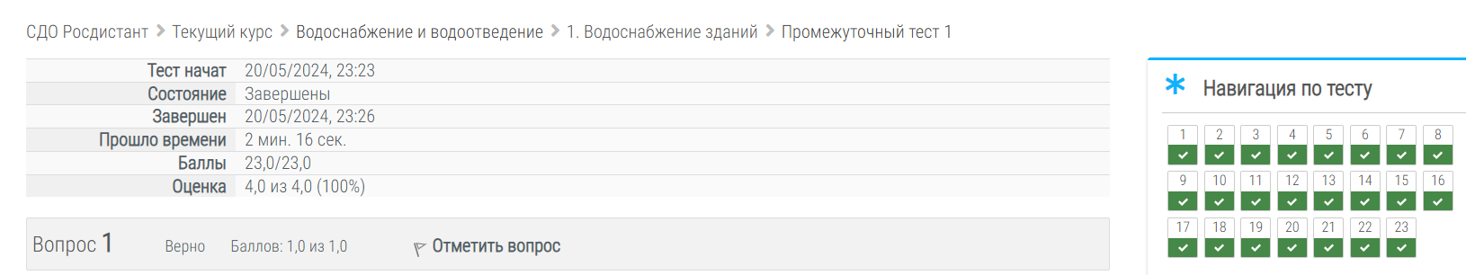

Вопрос 1
Верно
Баллов: 1,0 из 1,0
Максимально допустимое давление противопожарного у пожарных кранов первых этажей

Вопрос 2
Верно
Баллов: 1,0 из 1,0
Предложите вариант системы внутреннего водопровода, если требуемый напор на вводе в здание меньше гарантированного напора в уличной сети:

Вопрос 3
Верно
Баллов: 1,0 из 1,0
Количество воды, потребляемое в единицу времени называется

Вопрос 4
Верно
Баллов: 1,0 из 1,0
Вероятность действия санитарно-технических приборов НЕ зависит от:

Вопрос 5
Верно
Баллов: 1,0 из 1,0
Необходимость устройства внутреннего противопожарного водопровода в производственных зданиях зависит от
Промежуточный тест 2
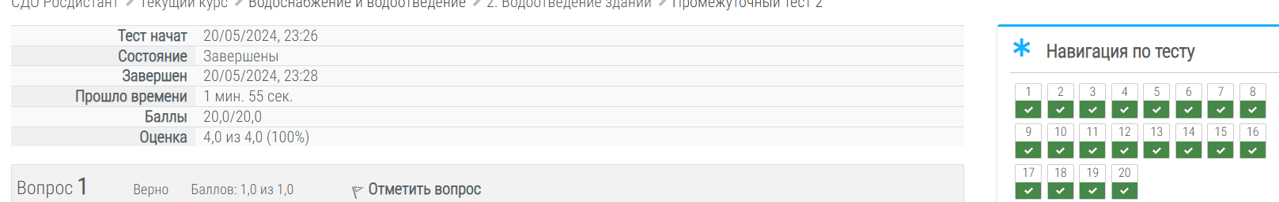

Вопрос 1
Верно
Баллов: 1,0 из 1,0
Для прочистки сети внутренней канализации устанавливают ревизии

Вопрос 2
Верно
Баллов: 1,0 из 1,0
Диаметр вытяжной части канализационного стояка, выходящего за пределы кровли здания:

Вопрос 3
Верно
Баллов: 1,0 из 1,0
Прочистки устанавливают

Вопрос 4
Верно
Баллов: 1,0 из 1,0
Гидравлические затворы (сифоны) предназначены для предотвращения

Вопрос 5
Верно
Баллов: 1,0 из 1,0
Стояк, к которому подсоединяется хоть один унитаз, выполняется диаметром не менее

